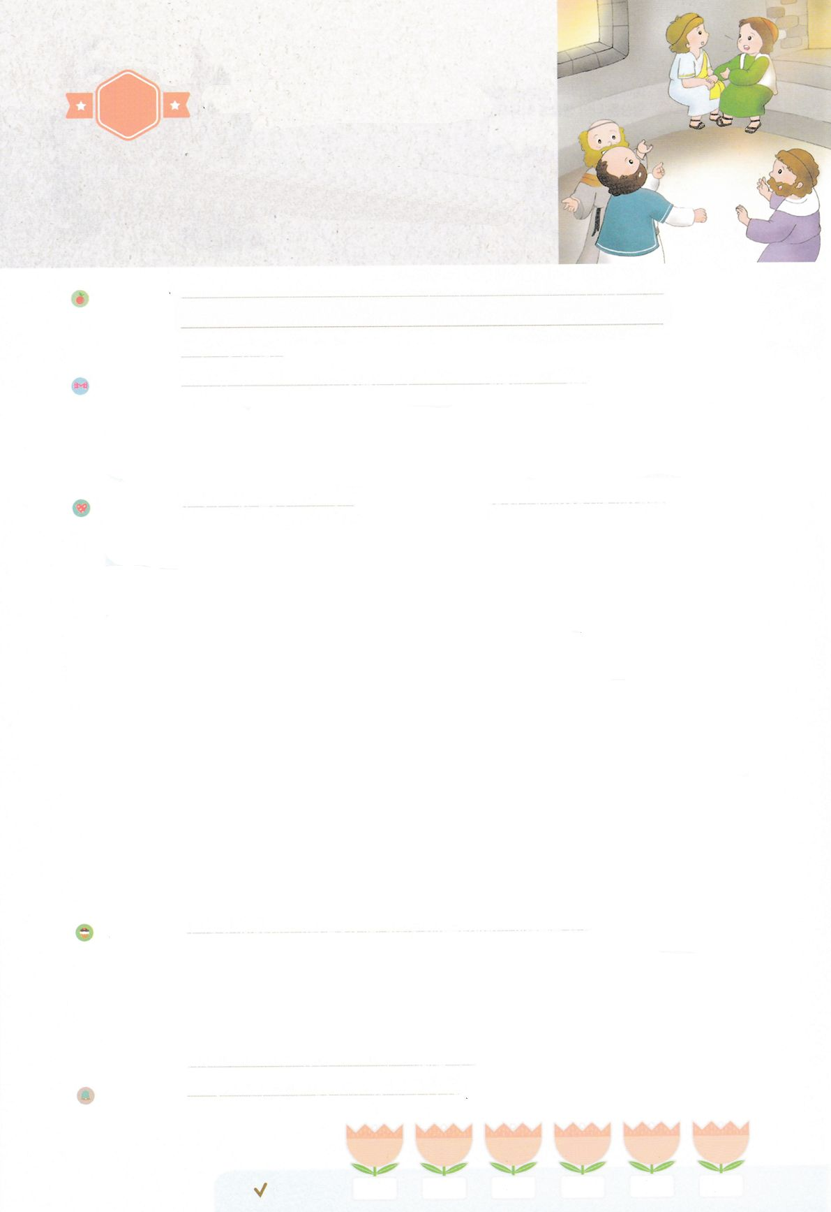

れいはいはさいこうのしゅくふく

わたしを　あいしてくださる　かみさまに

さいこうの　えいこうを　ささげましょう

でんどうしゃに

たいする　きょうくん

まいにち

れいはい

いのり　　　　　　　　　　　　　　　　　　　　　　　　　　　　　　　　　　　　　　　　　　しかいしゃ

しとしんじょう　　　　　　　　　　　　　　　　　　　　　　　　　　　　　　　　　　　　　　みんなで

さんび　　　　　　　さんびか507ばん（しゅのこころにしたがい）けいやくのりょてい (2018ねんこどもさんび)

せいしょ　　　　　　　　　　　　　　　　　　　　　　　　　　　　　　　　　　　　Iテモテ3:1

**Iテモテ3:1**「がもしのにつきたいとうなら、それはすばらしいをめることである」ということばはです。

みことば　　　　　　　　　　エペソに　はけんされた　テモテ　　　　　　　　　　　　　　しかいしゃ

　にばれたテモテは、キリスト・イエスので、きよいとしいとりのないとからてるをにえました。そして、にって、**のない**をしました。とののである**イエス・キリスト**によってをけて、をして、り、みことばをるをっていました。

　テモテは、**いわざをにめて、じるの**になりました。弱い人たちが、とのわなにかからないようにするためでした。

　がくださっためをりっぱにたすなら、のにとどまるようになり、イエス・キリストにするについていをつことができるようになります。そして、くのをかすことができるでしょう。

いのり　　　　　　　　　　　　　　　　　　　　　　　　　　　　　　　　　いっしょに　おおきなこえで

いのりましょう

ちちなる　かみさま、ありがとうございます！　わたしを　せかいふくいんかの　でんどうしゃとして

よんでくださって　ありがとうございます。かみさまが　くださる　みことばを　いのりで

しんこうの　たたかいを　して　おおくの　ひとを　いかしたいです。　たすけてください。

イエス・キリストの　おなまえに　よって　おいのりします。　アーメン

しゅのいのり　　　　　　　　　　　　　　　　　いっしょに　しゅのいのりを　いのって　れいはいを　おえましょう

フォーラム　　　　　　　　　　　　　　　　　きょうの　みことばを　きいて　パパとママと　はなしを　しましょう

　　　　　　　　　　　17日　　　　18日　　　　　19日　　　　20日　　　　21日　　　　22日

　　　　　　　　　　　まいにち

　　　　　　　　　　　　　　チェックしよう　げつよう　　 かよう　　　すいよう　　　もくよう　　　きんよう　　　どよう

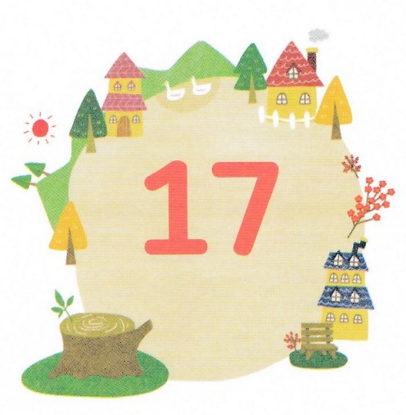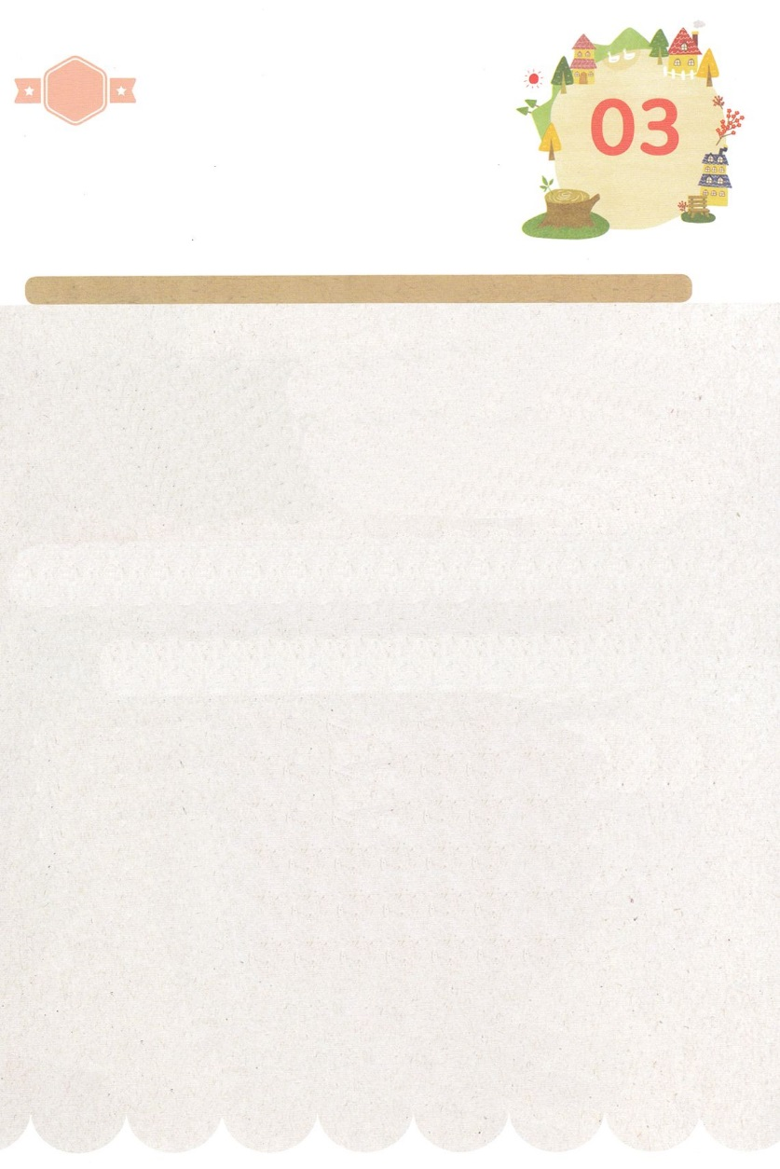

みことば　あんしょう

１３３とは、みことばを　１にち　３かい　３かいずつ　よめば

　　　　　　いっしゅうかんに　おぼえることが　できるという　いみです。

あまくて　ふしぎな　かみさまの　みことばを　まいにち　よみましょう。

よく　みえる　ところに　はっておいて　いっしゅうかん

くりかえし　よんで　みことばを　おぼえましょう

あま～い

１３３

**みつかいは　みな、**

**つかえる　れいであって、**

**すくいの　そうぞうくしゃと**

**なる　ひとびとに**

**つかえるため**

**つかわされたのでは**

**ありませんか。**

へブル１しょう14せつの　みことば

げつようび

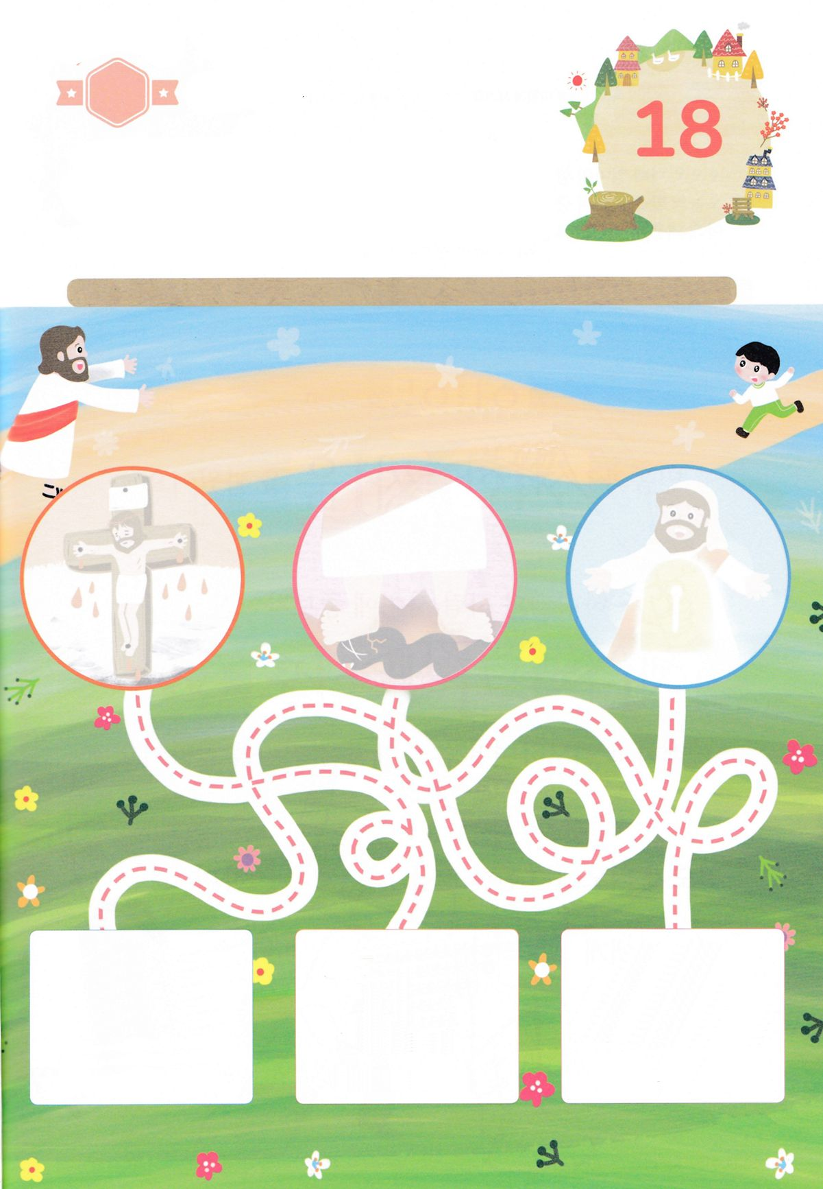

きりはりしよう

つみを　おかしている　ものは、

あくまから　でた　ものです。

あくまは　はじめから　つみを

おかしているからです。

かみのこが　あらわれたのは、

あくまの　しわざを　うちこわす

ためです。（Iヨハネ3:8）

ひとのこが　きたのも、

つかえられる　ためではなく、

かえって　つかえるためであり、

また、おおくの　ひとのための、

あがないの　だいかとして、

じぶんの　いのちを　あたえる

ためなのです。（マルコ10:45）

イエスは　かれに　いわれた。

「わたしが　みちであり、

しんりであり、いのちなのです。

わたしを　とおしてでなければ、

だれひとり　ちちの　みもとに

くることは　ありません。

（ヨハネ14:6）

イエスは　キリスト

　じゅんびする　もの：　はさみ　のり　つぎのページ

きって　はりましょう

わたしは　ちゅうかいしゃである　イエス・キリストを　とおして

かみさまに　であえます。　イエス・キリストによって　ちからを　うけて、

れいはいを　するとき　しんりを　しるように　なり　しんこうの

つよい　かくしんを　もつように　なります。わたしの　なかに　おられる

イエス・キリストを　かんがえながら　したの　えを　かんせい

させましょう。

かようび

ちょき　ちょき

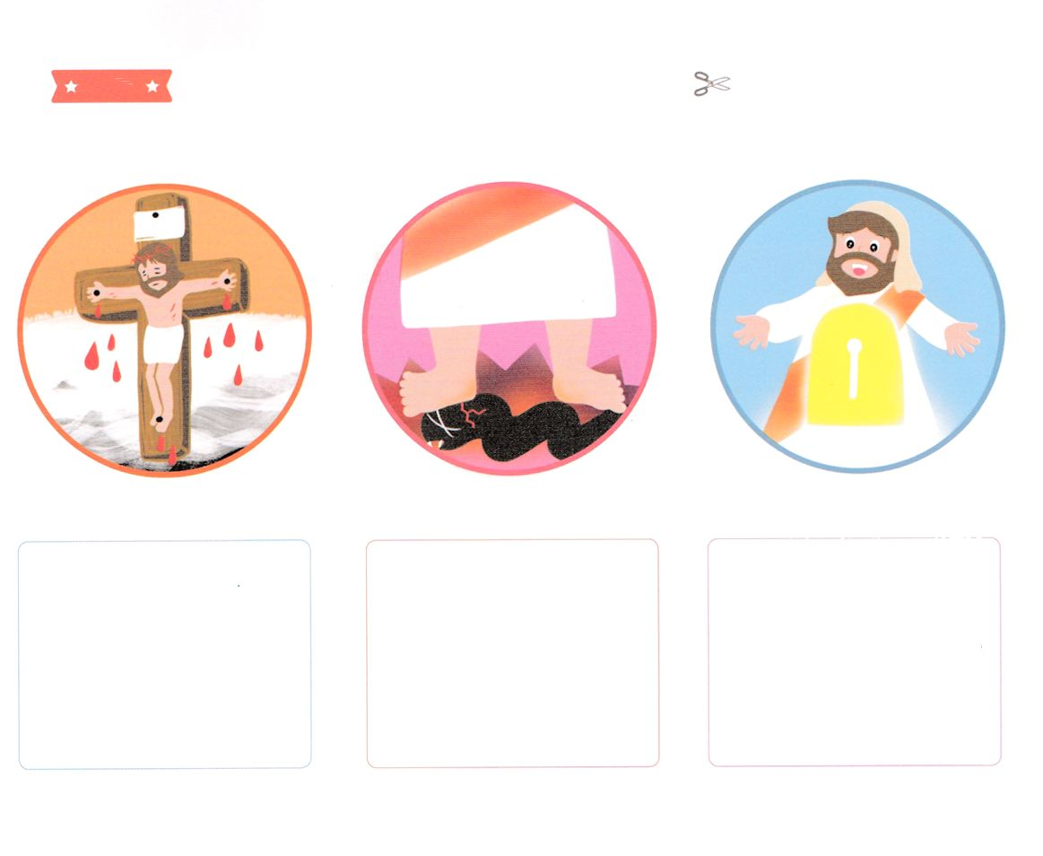

ふろく　　　　　　　　　　　　　　　　　　　　　　　　　　　　　　　　　　　　　はさみで　きりましょう

つみを　おかしている　ものは、

あくまから　でた　ものです。

あくまは　はじめから　つみを

おかしているからです。

かみのこが　あらわれたのは、

あくまの　しわざを　うちこわす

ためです。（Iヨハネ3:8）

ひとのこが　きたのも、

つかえられる　ためではなく、

かえって　つかえるためであり、

また、おおくの　ひとのための、

あがないの　だいかとして、

じぶんの　いのちを　あたえる

ためなのです。（マルコ10:45）

イエスは　かれに　いわれた。

「わたしが　みちであり、

しんりであり、いのちなのです。

わたしを　とおしてでなければ、

だれひとり　ちちの　みもとに

くることは　ありません。

（ヨハネ14:6）

**し**

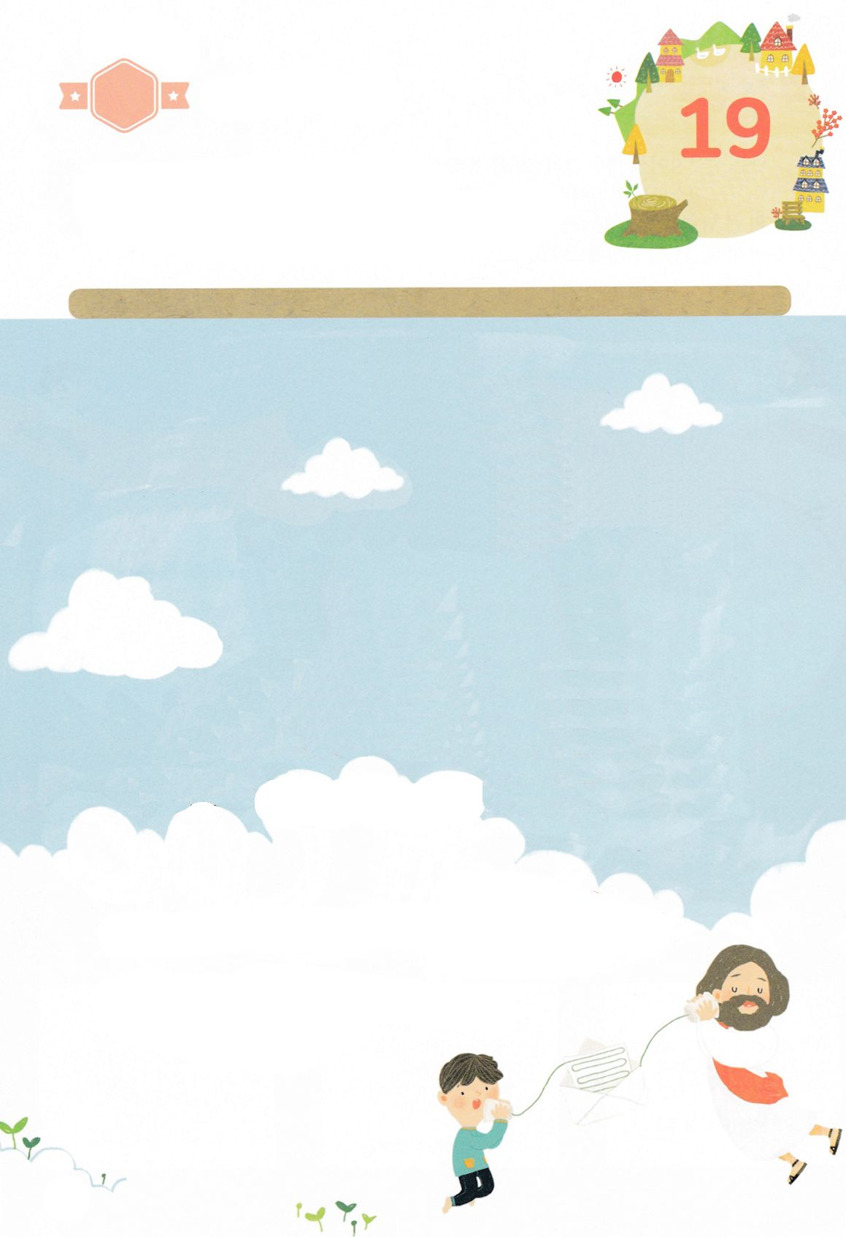

かくしんさがし

けいやくに　したがって、

しんこうの　ぜんりょうな　たたかいを

しました。

かみさまと　ひとの　あいだの　ちゅうかいしゃで

ある　イエス・キリストによって　ちからを

うけて、れいはいを　して、いのり、みことばを

さとる　しんりを　しっていました。

　でんどうしゃテモテは、よい　わざを

ねっしんに　もとめて、

しんじるものの　もはんになりました。

すいようび

はーい！

わたしです！

かくしんの　ないようを　こころに　きざみましょう

きょうも　パパとママと　いっしょに　れいはいしましょう。

きょうの　みことばで　じゅうような　たんごを　もういちど

かんがえてみましょう。

したの　ないようを　よんで　じゅうような　たんごを

なぞって　かきましょう。

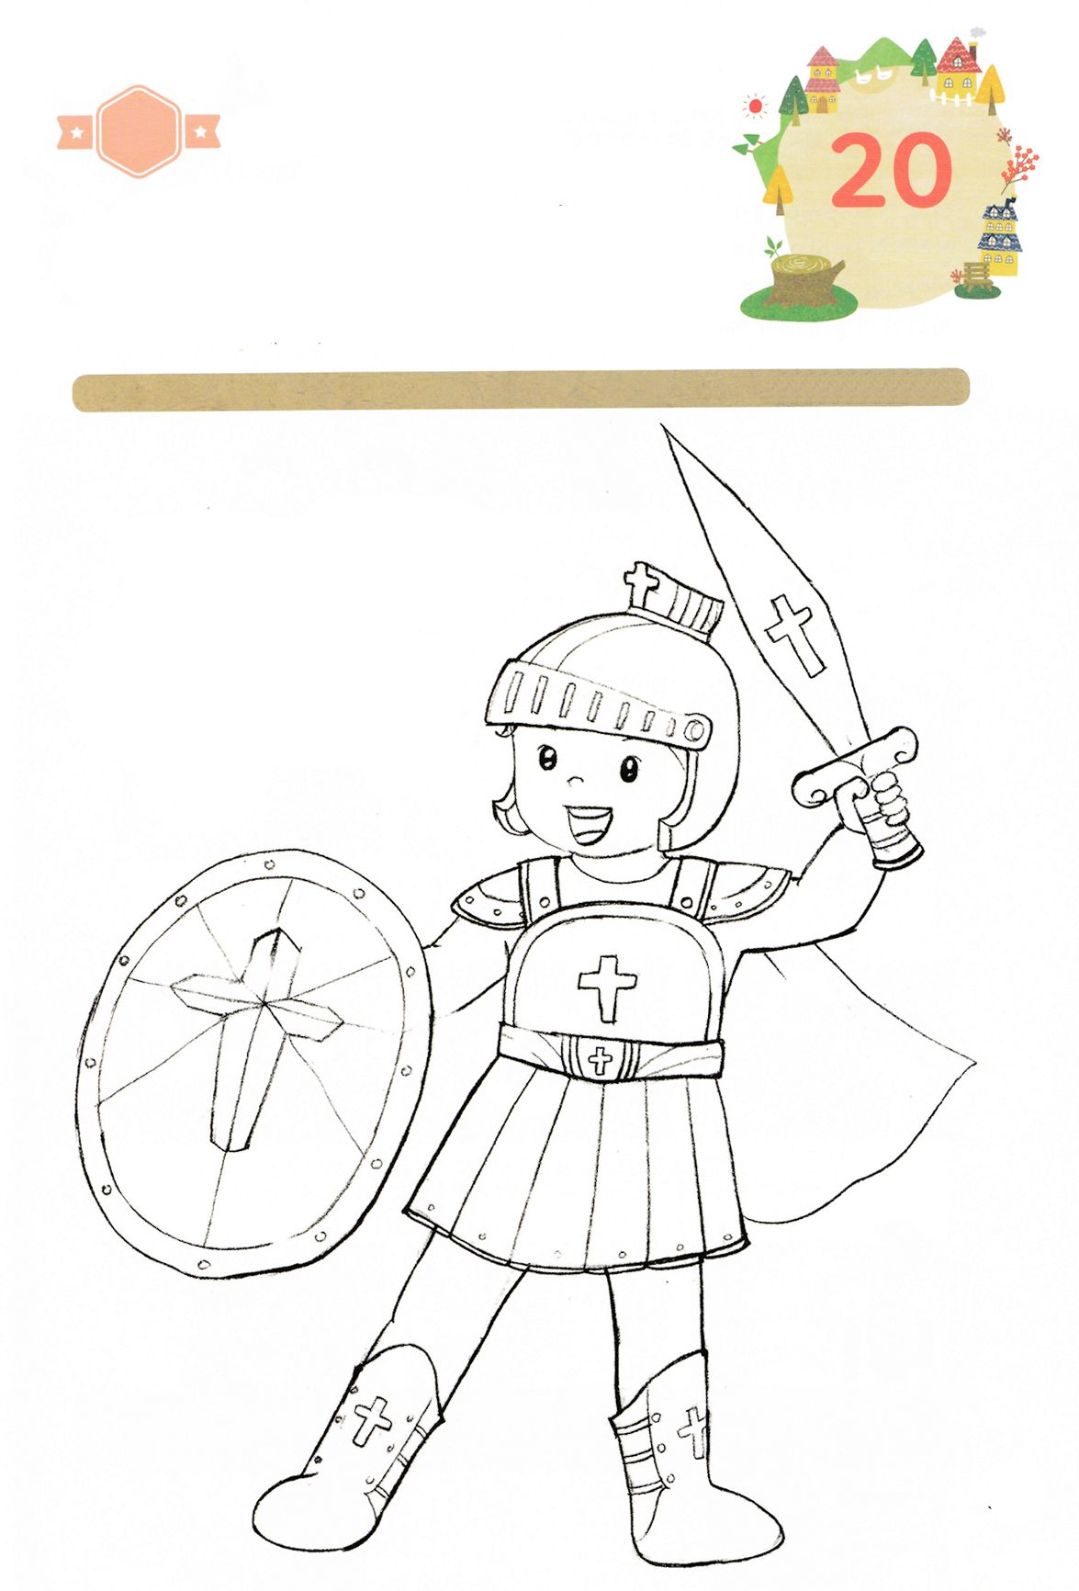

かくれている　えを　みつけたり　きれいに　いろを

ぬったり　しましょう

しとパウロは　テモテに　いつも　きよい　こころと　ただしい

りょうしんと　いつわりのない　しんこうとから　でてくる　あいを

かたり、　けいやくに　したがって　ぜんりょうな　たたかいを

するようにと　いいました。しんこうの　たたかいを　するために

かみの　すべての　ぶぐを　みにつけましょう。

したの　えを　きれいに　いろを　ぬりましょう。

　　　　　　　　　　　　　　　　　　　　　　　じゅんびするもの　│　いろをぬる　どうぐ

**かみの**

**ぜんしんの　ぶぐ**

さがして　いろをぬろう

どこ？

もくようび

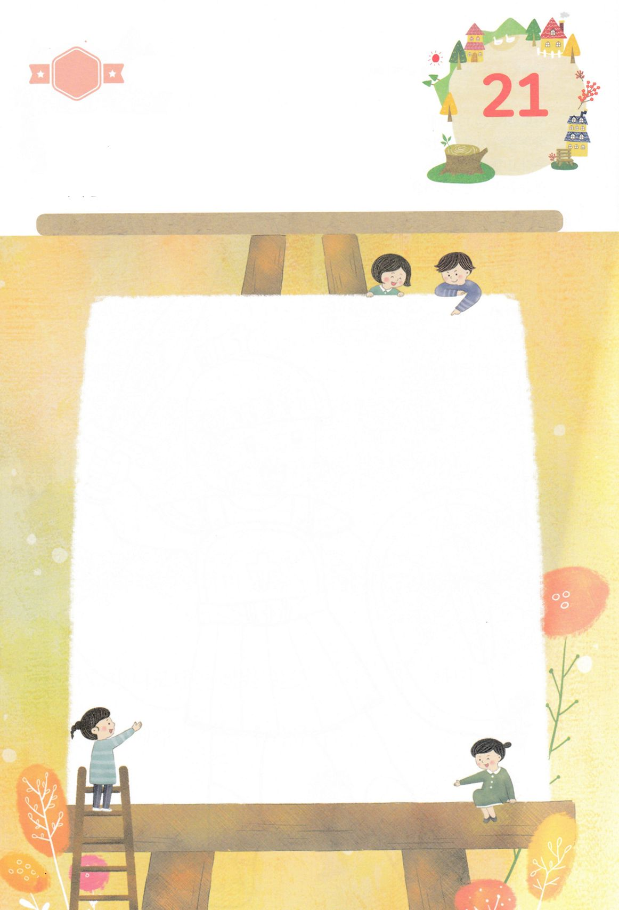

ひょうげんしよう

パパとママと　いっしょに　おはなしして

かみさまが　よろこばれる　かんがえ　ことば　こうどうを

えで　ひょうげんしましょう。

あきには　おおくの　ひとが　おはかまいりを　する　じき（おひがん）が

あります。　かぞくや　しんせきに　ぐうぞうすうはいを　する　ひとが

いるかを　みてみましょう。パパとママと　ぜんりょうな　たたかいを

することと、　しょうりすることに　ついて　はなしを　しましょう。

わたしも　ぜんりょうな　たたかいを　しょうりするには

どうしたら　よいのか　えか　じで　ひょうげんしましょう。

ひそひそ

きんようび

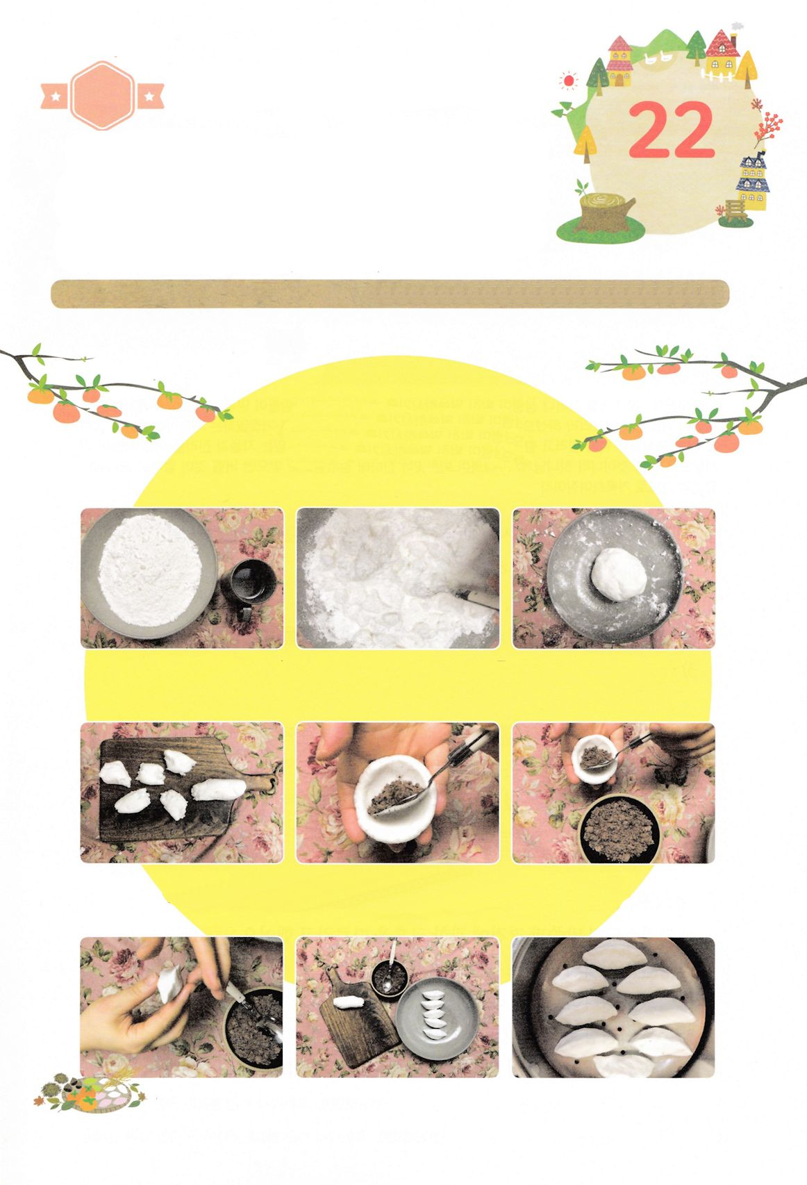

ワーク

たのしい　ワークをして　いっしゅうかんの　みことばを

こころに　きざみましょう

かんこくでは　いまの　じきになると　ソンピョンという　だんごを

つくって　たべます。　わたしたちも　ソンピョンを　つくりながら

ふくいんの　はなしを　わかちあいましょう。（なかに　いれる　あん：

イエス・キリストの　ち、　まわりの　しろい　もち：　つみを

ゆるされた　わたしたち）わたしたちの　こころに　イエス・キリストの

ちが　あるなら　わたしたちは　しろく　つみを　ゆるされた　かみのこどもです。

　　　　　　　　　　　　　　じゅんびするもの│こめこ、みず（ぬるまゆ）、しお、あん、ごまあぶら.

　　　こめこに　しおを　すこし　いれ　ぬるまゆを　すこしずつ　いれて　みみたぶの

かたさに　なるまで　こねます。

　　　＊ぬるまゆを　つくったり　ひを　つかうときは　パパとママに　てつだって　もらいましょう。

　　　　　　きじを　ほそながく　きって　わけて　ひとつずつ　まるく　ひろげて

うつわを　つくり　なかに　あんを　いれます。

はんげつの　かたちに　きれいに　つつみます。

できあがった　ソンピョンを　むしきに　いれて　むして　さいごに

ごまあぶらを　かけて　たべます。

パッパ

パッパ

どようび

ソンピョンを　つくろう